

Název školy: Základní škola a Mateřská škola Kladno, Norská 2633
Autor: Mgr. Kateřina Wernerová
Název materiálu: VY_52_INOVACE_Pr.9.We.63_Prvohory
Datum: 11. 1. 2014
Ročník: devátý
Vzdělávací oblast: Člověk a příroda
Vzdělávací obor: Přírodopis
Název: Prvohory
Číslo operačního programu: CZ.1.07/1.4.00/21.3489
Název projektu: UČÍME SE S RADOSTÍ

Anotace: Pracovní list lze využít k seznámení s učivem případně jako opakovací materiál
Klíčová slova: prvohory, kambrium, ordovik, silur, devon, karbon, perm

PRVOHORY

S pomocí učebnice nebo jiného informačního zdroje doplň informace k období prvohor.
Období se dělí na šest geologických etap _______________, ________________, ____________, __________________, ________________ a _________________
Existuje jeden megakontinent _______________________, který se postupně rozdělí na ______________________ a _________________________
Začíná ___________________ vrásnění
Na začátku období se z rostlin vyskytují ____________________ a ____________________
Později dosahují velkého rozvoje stromovité _______________________, ___________________ a ____________________, které daly vznik ________________ uhlí. Existují karbonské pralesy.
Z živočichů jsou nejrozšířenější ______________________________, kteří jsou považováni za vůdčí zkameněliny, dochované z tohoto období
Méně byli rozšířeni ___________________ a ________________. Koncem devonu se objevují také lalokoploutvé ryby.
Na začátku karbonu se objevují pohyby _____________________ vrásnění

Zjisti a stručně popiš, jak vzniklo v prvohorách černé uhlí a co to je prouhelňování.

Pojmenuj jednotlivé zástupce fauny a flóry z období prvohor, u těch s červeným rámečkem zjisti kromě názvu další informace.
A B
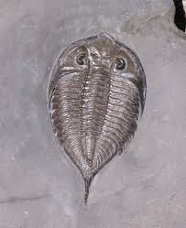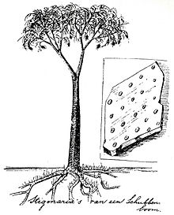

C D
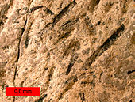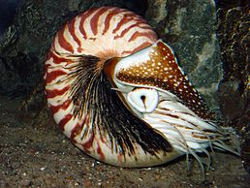
E
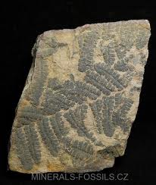 http://www.minerals-fossils.cz/zbozi/3845/zkamenela-kapradina-Pecopteris-Aspidioides.htm

Zjisti informace o životě a vědecké činnosti Joachima Barranda.
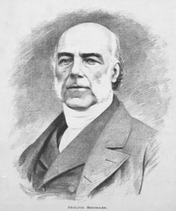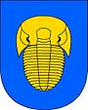
Joachim Barrande Znak obce Skryje na Rakovnicku

Řešení:
Období se dělí na šest geologických etap – kambrium, ordovik, silur, devon, karbon a perm
Existuje jeden mega kontinent Pangea, který se postupně rozdělí na Laurasii a Gondwanu
Začíná kaledonské vrásnění
Na začátku období se z rostlin vyskytují sinice a řasy
Později dosahují velkého rozvoje stromovité plavuně, přesličky a kapradiny, které daly vznik černému uhlí. Existují karbonské pralesy.
Z živočichů jsou nejrozšířenější trilobiti, kteří jsou považováni za vůdčí zkameněliny, dochované z tohoto období
Méně byli rozšířeni mlži a hlavonožci. Koncem devonu se objevují také lalokoploutvé ryby.
Na začátku karbonu se objevují pohyby hercynského vrásnění
Vznik černého uhlí: Uhlí vzniklo z pravěkých rostlin a přesliček v nízko položených územích. Po odumření těchto rostlin klesaly až na dno bažin a za nepřístupu vzduchu jim nebylo umožněno se rozkládat klasickými biologickými procesy. Za obrovského tlaku, který byl na zbytky rostlin vyvíjen, se začalo vytvářet černé uhlí.

A - trilobit
B - stigmaria
C – belemnit
D – loděnka nautilus
E – kapradina prvohorní Pecopteris
Joachim Barrande - byl francouzský inženýr a paleontolog, který se stal celosvětové známým vědcem svým průzkumem geologických útvarů a zkamenělin ve středních Čechách. Po roce 1840 cestoval Barrande intenzivně většinou pěšky středními Čechami, aby mohl mapovat území, které v prvohorách pokrývalo mělké moře. Pohyboval se pravidelně především v okolí Prahy zvláště směrem k Berounu, případně dále směrem k Rakovníku či k Příbrami.

Použité odkazy:
http://commons.wikimedia.org/wiki/File:Skryje_znak.jpg
http://commons.wikimedia.org/wiki/File:Nautilus-JB-01.jpg
http://commons.wikimedia.org/wiki/File:Barrande.png
http://commons.wikimedia.org/wiki/File:DiplograptusCaneySprings.jpg
http://commons.wikimedia.org/wiki/File:Dalmanites_limulurus_trilobite_silurian.jpg
http://en.wikipedia.org/wiki/File:Stigmaria_Heimans.jpg

Text je původní prací autorky.

